За движением общественного транспорта в Тосненском районе теперь можно следить в приложении Яндекс.
Это удобный сервис, который позволяет следить за общественными маршрутами и узнавать расписание нужного вам автобуса.
Для того, чтобы воспользоваться этим сервисом, необходимо на своем мобильном устройстве через AppStore или Play Маркет установить приложение Яндекс Карты или Яндекс GO. В любом из этих приложений есть вкладка «Транспорт», нажав на которую, вы сможете увидеть все движение общественного транспорта, которое происходит вокруг вас.
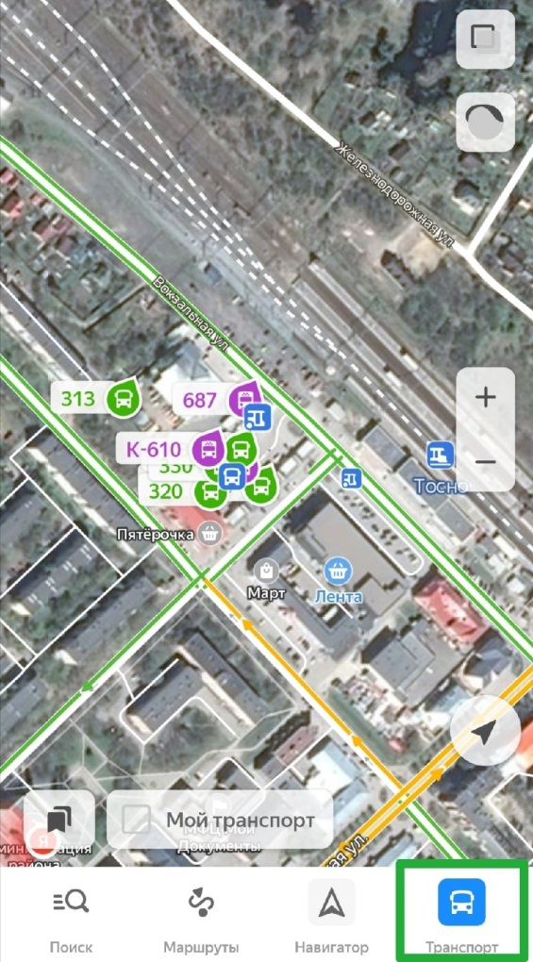
По умолчанию сервис открывает на карте расположение вашего устройства, то есть ваше место пребывания, и показывает движение всех видов общественного транспорта. Это всё происходит в реальном времени и все данные отображают актуальную информацию.
